Мельница. Видео.

Группа привозит с собой проектор, столик для проектора, все необходимые кабели и экран (в виде задника).
Для подключения проектора нужна розетка 220 по центру сцены, возле барабанного подиума.
Для подвеса экрана нужен штанкет или ферма, находящаяся между второй световой фермой и местным задником (см. схему). Если площадка не имеет возможности предоставить такой штанкет, прокатная организация, ставящая оборудование на концерт, должна повесить отдельную ферму, либо трубу, либо поставить элеваторы с трубой, если нет возможности подвеса.
Размер задника (экрана): ширина – 8 м, высота - 6.5 м, вес – 18 кг.
Согласование данного пункта райдера обязательно. Просьба к прокатному подрядчику заранее изучить площадку и согласовать возможный вариант подвеса.

Видеоинженер группы: Илья Мерзляков
тел. +7 916 540-44-18;
e-mail: Mer_i@mail.ru.

Видео верх:
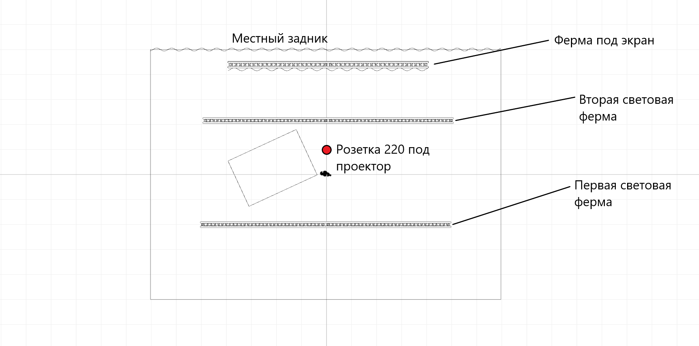
Видео фронт:
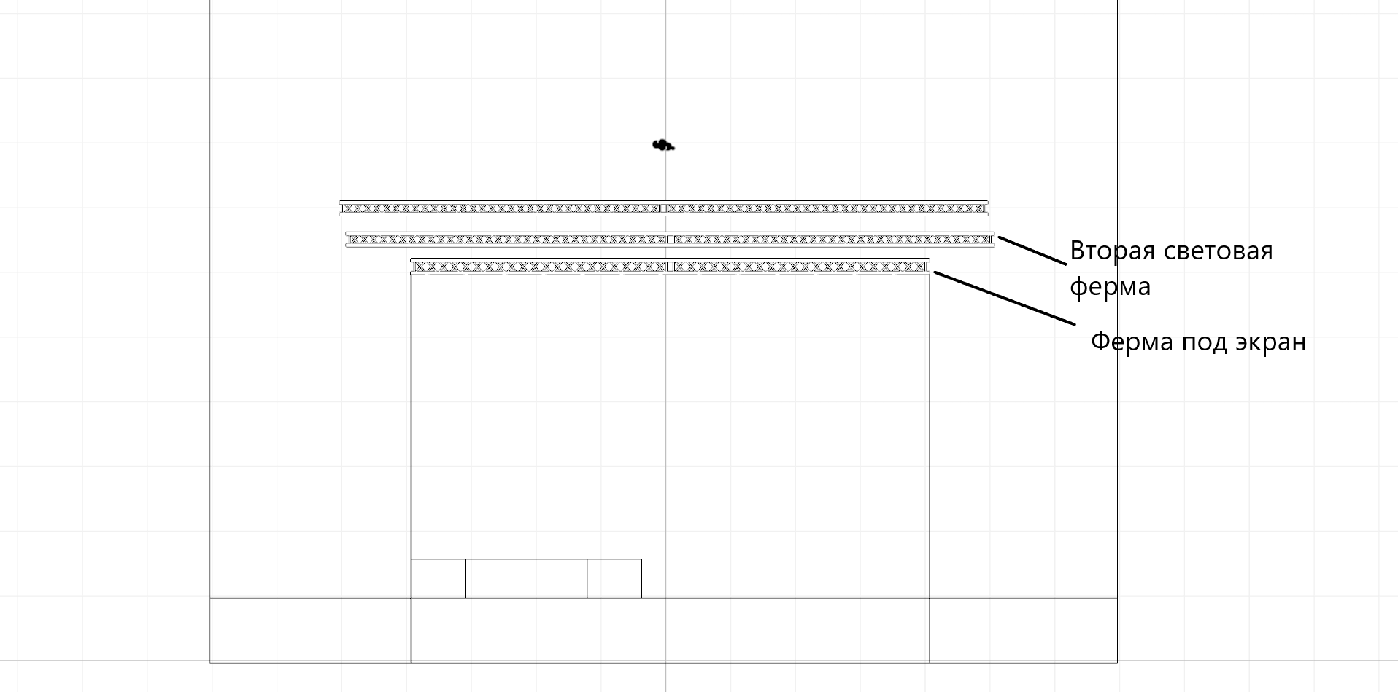
Видео:
